Министерство образования Республики Беларусь

Учреждение образования

«Белорусский государственный университет информатики

и радиоэлектроники»

Специальность «Инженерно-психологическое

обеспечение информационных технологий»

Учебная дисциплина «Основы алгоритмизации и программирования»

Отчет

по лабораторной работе No4

«Массивы»

Подготовил: Грибач Н.Э.

Проверил: Усенко Ф.В.

Минск 2024

Цель: сформировать навыки и умения обработки структурированных типов данных, организованных в виде некоторой линейной последовательности, а также организованных в виде матрицы.

Задание: (Вариант **9**)

Задание 1: Преобразовать массив К размером n таким образом, чтобы

элементы, равные нулю, располагались после всех остальных

Задание2: Написать программу, которая вычисляет сумму элементов

двумерного массива по строкам

Код первой программы(с комментариями):

#include <iostream>

using namespace std;

int main()

{

int n = 8;

int K[n] = {0, 0, 1, 4, 0, 10, 0, 0};

int i = 0;

for (int q = 0; q < n; q++)

{

if (K[q])

{ /* если элемент не равен нулю выполняется код */

K[i++] = K[q]; /* меняет первый элемент на элемент, который не равен нулю; записываем в i количество ненулевых значений(сохраняем индекс для того чтобы добавить в конец нули) */

}

}

for (; i < n; i++)

{ /* добавиляем в конец нули */

K[i] = 0;

}

for (int q = 0; q < n; q++)

{ /* вывод в консоль */

cout << K[q] << ' ';

}

return 0;

}

Рисунок 1 – Скриншот результата работы программы 1

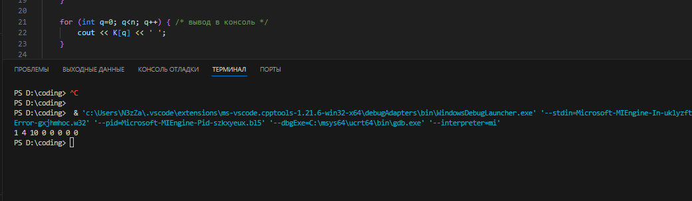

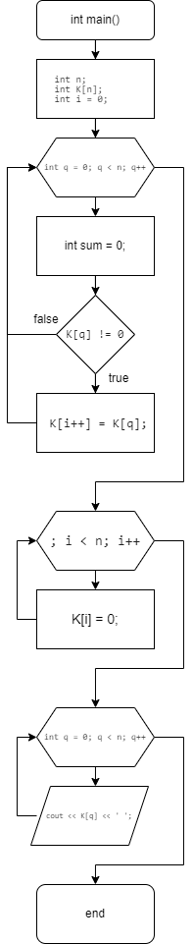

Код второй программы:

#include <iostream>

using namespace std;

int main()

{

int n = 4;

int m = 5;

int K[n][m] = {

{1,2,3,4,5},

{1,1,1,1,1},

{5,5,5,5,5},

{1,2,3,4,5},

};

for (int q = 0; q<n; q++) {

int sum = 0;

for ( int i = 0;i<m;i++) {

sum += K[q][i];

}

cout << "Сумма: " << sum << endl;

}

return 0;

}

Рисунок 2 – Скриншот результата работы программы 2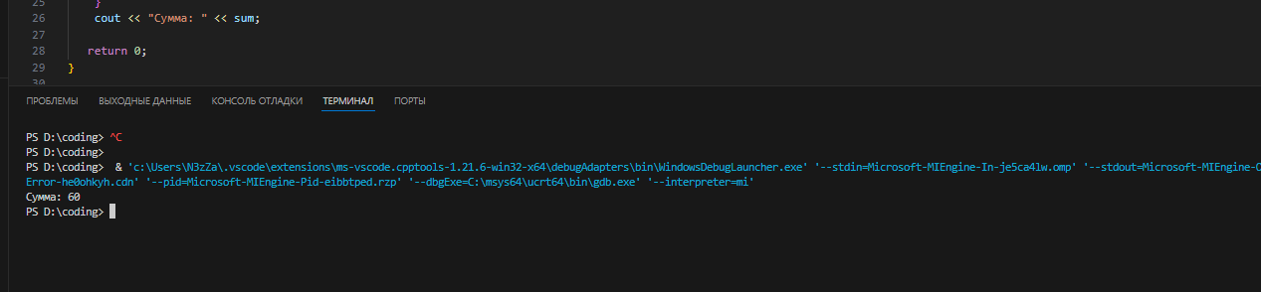

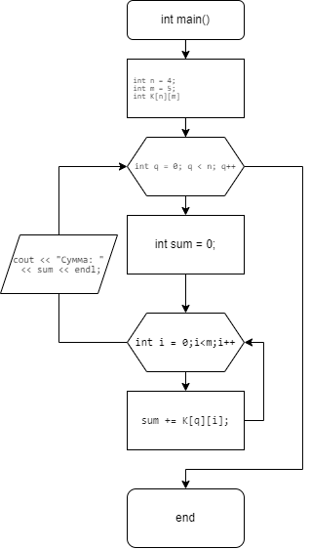

Вывод: в ходе выполнения работы было решено 2 задачи на работу с массивами. В первой задаче работа велась с одномерными массивами, в которой элементы, значения которых равны нулю смещались в конец массива. Во второй задаче расчет происходил используя двумерный массив. Для работы с массивами понадобилось использование циклов. В случае двумерного массива цикл был вложенным.